Акмолинская область, Аршалынский район
ГУ «Мартыновская основная школа»

Проект на тему:

«Золотое чудо яблоко – Апорт»

Направление: история Казахстана.

Автор проекта: Кожаханова Сания - ученица 8 «А» класса

Руководитель проекта: Борщ Лена Васильевна-учитель информатики

2019 год

ОГЛАВЛЕНИЕ
Аннотация……………………….………………………………………….стр.3
Введение……………………………………………………………………стр.4
Апорт- самый древний сорт яблонь………………………………………стр.5
Яблоня Сиверса - прародительница всех яблок на Земле……………….стр.7
Заключение…………………………………………………………………стр.9
Литература…………………………………………………………………стр.14
Приложение………………………………………………………………..стр.15

АННОТАЦИЯ
К ИССЛЕДОВАТЕЛЬСКОЙ РАБОТЕ
Тема проектной работы: «Золотое чудо яблоко – Апорт».
Автор: Кожаханова Сания ученица 8 «А» класса Мартыновской ОШ . Руководитель: Борщ Лена Васильевна, учитель информатики.
Актуальность: Данная работа дает возможность задуматься о возможности возрождения яблоневых садов, как символе Алматы и гордости казахстанцев.
Цель работы: Воспитание уважительного отношения к родной Земле, которая является хранителем прародительницы всех яблонь Земли-яблони Сиверса.
Данная работа направлена на решение задач:
1. Изучение одного из крупных и ценных сортов яблок- апорта.
2.Изучение яблони Сиверса - прародительницы всех яблок на Земле.
3. Рассмотрение вопроса «Яблоки в истории и литературе».
Работа показывает умение учащейся пользоваться различными источниками информации. Знакомит с историческими фактами гордости Казахстанской земли- родины яблок.

Золотое чудо яблоко – Апорт
1.Введение
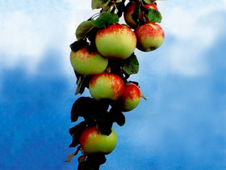
Апо́рт . (Словарь Даля "Апорт м. апортовое или гусево яблоко; порода самых крупных и прочных столовых яблок, желтых и румяных.")
— один из крупных и ценных сортов яблок. Получил распространение в южных регионах средней полосы (Северный Кавказ, Заилийский Алатау) с прохладной, но непродолжительной зимой и жарким летом. Кожица апорта плотная, жёлтая или жёлто-зелёная с красно-коричневой росписью; мякоть отличается рассыпчатостью и нежным вкусом. Апорт — один из так называемых поздних сортов, созревающих в сентябре. Как и большинство поздних сортов, он хорошо сохраняется зимой. Наиболее известны яблоневые сады апорта в пригородах Алма-Аты.
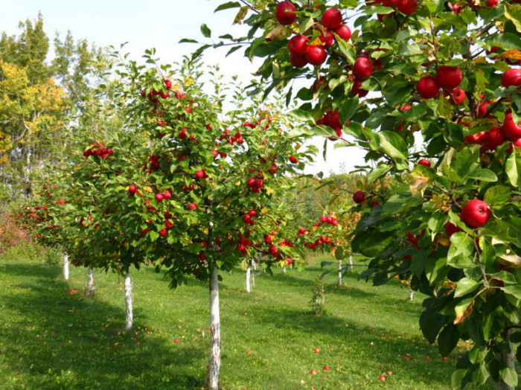
Алматинский апорт – чудо жетысуйской природы. По величине, красоте, вкусу и аромату не было ему равных среди яблок всего мира. Слава апорта обошла весь свет. Он удостаивался высших наград на многих престижных международных выставках. Апорт -символ Алматы и гордость казахстанцев.

2. Апорт- самый древний сорт яблонь.

А еще апорт, пожалуй, самый древний сорт яблони. Первые упоминания о нем, найденные в монастырских архивах, относятся еще к 1175 году.
В этих документах говорилось, что яблоки были завезен в Царство Польское из города Порта Османской империи (Турция). Отсюда, по одной из версий, и название — вначале его называли допортом, апортом. Благодаря крупным плодам и вкусовым качествам этот сорт в XII веке быстро распространился по всему царству. Знали его не только в Польше, но и на Украине, выращивали также в садах средней и южной полосы России.
Из России в 1817 году саженцы апорта попали в Англию, где в честь русского императора Александра I сорт назвали «Александр». Из Англии он был завезен в Германию, Бельгию и даже в 1838 году в Америку. В 1900 году сорт апорт был представлен на выставке в Париже. А в 1908 году на Маннгеймской выставке плодоводства в Германии «производили фурор гигантские плоды апорта, экспонированные Верненским училищем садоводства». Практичные немцы сразу хотели развести апорт у себя. Но как не старались, у них ничего не получилось — плоды апорта выгнивали изнутри. Пытались выращивать этот сорт и в других европейских странах, и за океаном – в США, но тщетно. Апорт оказался таким «патриотом», что не прижился ни в одном из чужеземных садов.
Откуда же родом это чудо-яблоко? Об истории его происхождения высказывают самые разноречивые мнения. Одни считают его украинским, другие – русским, третьи – польским, четвертые – турецким сортом. Существует и версия, что он – истинный абориген Жетысу.
Официальная версия такова.
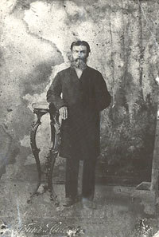
В 1855 году в Семиреченский край хлынул поток переселенцев из России. В 1865 году бывший крепостной Егор Редько из Осторогожского уезда Воронежской губернии прибыл в город Верный, привезя с собой саженцы апорта. Добирался он в эти места практически целый год, сохраняя саженцы яблонь в кадушках. По прибытии он высадил эти саженцы в предгорье Заилийского Алатау на берегу реки Малой Алматинки, а также несколько черенков привил к обычной дичке. Результат оказался поразительным. Ничем непримечательный у себя на родине в Воронежской губернии здесь в условиях резко континентального климата апорт преобразился. Крупные, вкусные, красивые плоды весом до 200–250 граммов каждый могли храниться довольно долго.
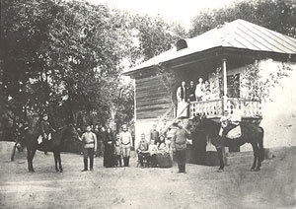
В 1908 году невиданные яблоки на Международной выставке в Германии представляло Верненское училище садоводства. Плоды получили самую высокую оценку. Но вообще, наш апорт - сорт довольно капризный. Плодоносит нерегулярно. На это влияют как погодные условия, так и другие причины, связанные, например, с насекомыми-вредителями или подкормкой. Выращивать его удавалось только наиболее усердным садоводам. Да и первый урожай на богатых почвах дерево дает примерно через 15 лет. Растет только на определенных склонах, на узкой полосе между 900 и 1200 метров над уровнем моря. Ниже - перезревает. Выше - не набирает достаточного количества сахаров.
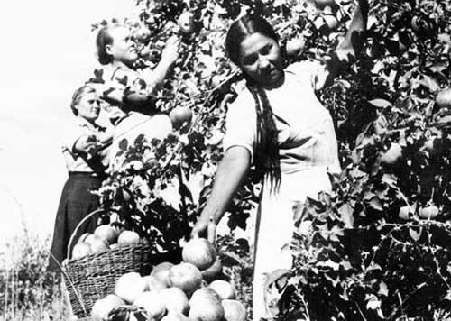
Благодаря богатой истории и широкому распространению в разных условиях у Апорта появилось много клонов, различающихся главным образом формой и окраской плодов. Некоторые из них получили сортовые названия.
Апорт Александр - получил всеобщее признание как сорт относительно зимостойкий, весьма урожайный, с крупными, красивыми вкусными плодами светло-желтой окраски с размытым румянцем и расплывчатыми темно-красными полосами. Вес 250—300 г, округло-конической формы отдельные из них достигают веса 600 г и больше. Занял ведущее место среди сортов яблони. Он входит в стандарт во всех плодовых зонах, за исключением долинных. Дерево достигает крупных размеров.
Апорт кроваво-красный - соответствующая названию или карминно-красная покровная окраска почти всего яблока. Средний вес плода 170— 200 г, а вес отдельных плодов достигает 300.
В Ботаническом саду МГУ, где изучалось около 200 сортов яблони, это был самый крупноплодный.
Генерал П.Н. Краснов в своем очерке «Кинематограф» за 1910 г. так описывает этот удивительный плод: «Как щебень в России сложен правильными кубами, так здесь в садах навалены громадные яблоки, каждое с голову ребёнка, каждое фунта 2 весом. И от них по всей окрестности стоит здоровый крепкий медвяный яблочный аромат.».
Заилийский Апорт – наиболее сладкий Апорт из всех. Плод никогда не достигает больших размеров, средний (около 150-200 г.), около плодоножки ярко выражена сеточка, кожица яркая, желтая с красными боками и полосками. Сорт выведен в Казахстанском НИИПВ из сеянца Александрийского Апорта, возможно гибрид с лимонкой (ренет Бурхарда)

3. Яблоня Сиверса - прародительница всех яблок на Земле.

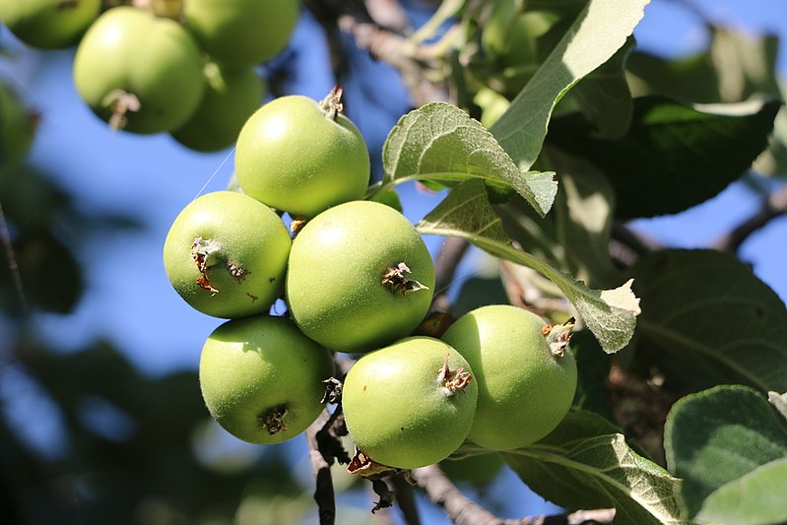
Дичкой, давшей жизнь знаменитому алматинскому апорту, была местная дикая яблоня. Именно об этой дикорастущей яблоне Казахстана первым рассказал широкой общественности аптекарь и корреспондент Российского вольного экономического общества Иоганн Сиверс. В своей публикации 1796 года он сообщает, что во время путешествия обнаружил «преизящное яблоневое дерево, плоды которого сходны с известными в России рязанскими яблоками, они достигают величины куриного яйца». Яблоня получила имя Сиверса.
В мире существует 27 видов диких яблонь. Но почти все они не представляют интереса ни для непосредственного употребления в пищу, ни для селекции. Не лучше ли вывести новые сорта из диких яблонь. Как доказали раскопки, наша яблоня существовала еще в середине мелового периода. Биологический словарь Академии наук СССР датирует время происхождения яблони Сиверса — дикой яблони — 165 миллионами лет тому назад. Казахи, жившие в здешних предгорьях, сеяли не только зерновые, но и разводили плодовые деревья из лучших форм казахской дикой яблони.
Через эти места в древности проходил Великий шелковый путь. Отсюда вместе с караванами яблоня стала распространяться на восток и на запад. Впервые на местную яблоню обратил внимание петербургский ботаник Иоганн Сиверс. Узнав, что где-то в «далекой Киргизии» (земли Казахстана, как вы знаете, в то время называли так) есть неизвестный сорт этих плодов, он посетил Тарбагатайские горы. У казахского селения Урджар в 1796 году Сиверс впервые описал эти яблоки. Описал их следующим образом: «Здесь я встретил разнообразие яблок, похожих на наши рязанские яблоки яйцевидной формы».
Николай Вавилов ошибочно предполагал, что яблоня Сиверса, постепенно распространяясь по всему континенту, скрестилась с другими видами и исчезла сама как вид. Но, как выяснилось, она не исчезла. Группа английских ученых написала монографию, в которой есть данные о том, что яблоня Сиверса распространилась отсюда не только на восток, но и на запад. Как доказал английский ученый Дженифер в своей научной работе, все две тысячи культурных сортов яблок в Англии произошли от казахской дикой яблони. Именно из этой дикой яблони путем селекционного отбора и выведены сорта-клоны Джангалиева.
Американцы испытали нашу дикую яблоню в 23 лабораториях, в различных климатических зонах. И установили, что деревья не мерзнут в холоде, хорошо переносят жару, устойчивы к болезням.
— Не получается ли так, что дикая яблоня интересна только палеоботаникам?
— Как сейчас выводят новые сорта? Берут яблоню с крупными вкусными плодами, скрещивают с другим, например, тоже культурным сортом. Но ведь ближайшие предки культурных сортов яблок не участвовали в естественной эволюции. В то время как дичка старше самого человека. Ей 165 миллионов лет, а сколько лет назад появился современный человек? То-то же. Дикая яблоня прошла естественный отбор и накопила уникальный генетический материал. Зарубежным фермерам приходится опрыскивать свои яблони раз сорок-пятьдесят за сезон. Потому что они крайне подвержены болезням и неустойчивы к вредителям. Долгие поколения селекционированных сортов привели к существованию мало приспособленных к жизни в дикой природе видов. Для дальнейшего развития разведения яблок ценный генетический материал нашей дикой яблони просто незаменим.
— Кстати, про апорт. Ведь именно это яблоко считают символом города…
— Апорт будет апортом только на диком подвое, и только в предгорной зоне. Вынесите плодовые сады за станцию Алматы I, и апорт станет по вкусу картошкой. Но символом города должен стать не столько апорт, сколько дикие яблоневые леса, дикое яблоко.
Но при этом нельзя в местах обитания дикой яблони сажать культурные сорта. Они скрещиваются, и получается так называемая полукультурка. Нельзя в местах произрастания диких растений бездумно внедрять культурные и чуждые этой местности растения.Поэтому задача воссоздания яблоневых садов не так уж и проста. Ведь уже не раз задавались вопросом: сохранит ли город Алматы свое имя, если исчезнут дикие плодовые леса?

4. Заключение

Иногда бывает так, что мы находим что-то интересное и уникальное, что хотели бы всегда увидеть абсолютно случайно. Вот также было и у меня. Я проходила по фруктовым рядам на базаре и вдруг заметила картонную табличку с надписью "Алматинский Апорт". Подошла поближе, присмотрелась и действительно он.
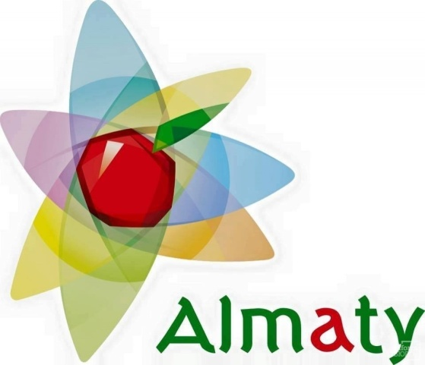
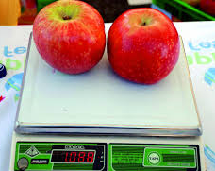
Очень крупные яблоки (раньше таких никогда не видела).Купила несколько штук, показал родителям (уж они то точно помнят какой был "тот самый" Апорт) они подтвердили, что это он. Об этом говорили приятный аромат, рассыпчатая мякоть и кисловато-сладкий вкус. Яблоко действительно было очень вкусным. Вес самого большого оказался 550 грамм!

Вообще Апорт – это один из самых известных Алматинских брендов.

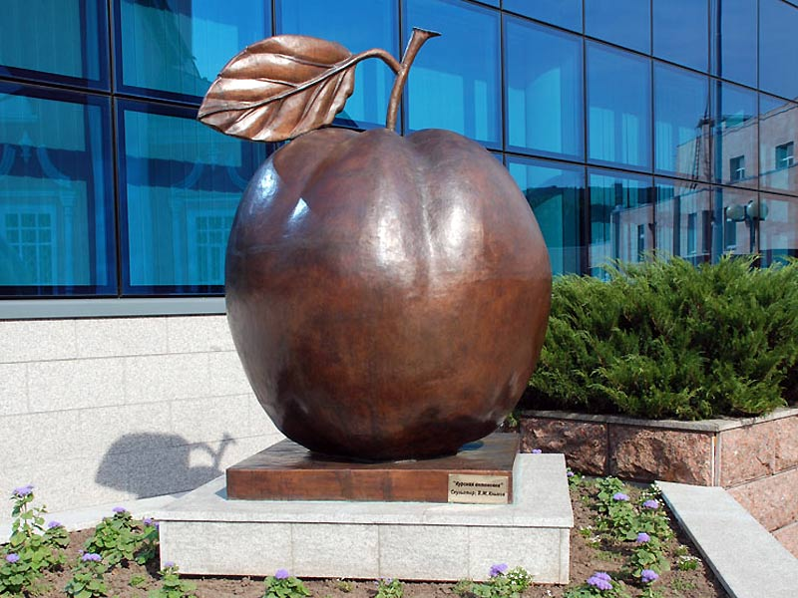
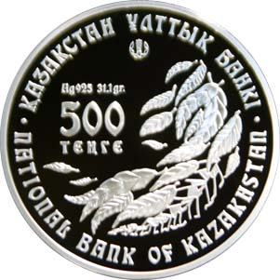
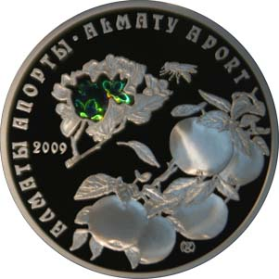
18 апреля 2009 года Национальным банком Республики Казахстан выпущена памятная монета из серебра номиналом 500 тенге, посвящённая алматинскому апорту.
27 сентября 2009 году на старой площади г.Алматы состоялся фестиваль «Улкен Алма» посвященный возрождению Алматинского Апорта. Фестиваль яблок «Apple Fest 2010» - продолжение данного мероприятия и теперь это ежегодный праздник в день города.
Ему даже соорудили памятник, изображение царь-яблока красуется на многочисленных билбордах. Ему посвящаются стихи (приложение 1).
Рассказывает алматинец Султан Урашев: "В 70-е годы поехал в командировку в Ленинград. А тогда в качестве гостинца полагалось везти из Алма-Аты именно апорт. Устроился в гостиницу и презентовал администратору пару плодов. Красивая женщина средних лет заплакала: в блокаду Ленинграда ей с младшей сестренкой дали на Новый год подарок – яблоко апорт. Голодные дети пришли домой, положили яблоко на стол и несколько дней просто смотрели на него. А оно наполняло ароматом всю квартиру, потом подъезд, затем дом. И все соседи приходили к ним, смотрели и вдыхали запах далеких теплых гор. Женщина считает, что именно запах и вкус апорта заставил ее забыть о смерти и выжить" Действительно, есть такой факт: в годы войны один аксакал привез в блокадный Ленинград несколько вагонов апорта. Даже был снят фильм "Яблоки 41-го".
Яблоки сорта апорт вместе с другими продуктами отправлял в дни Великой Отечественной войны ленинградцам Казахстан. Страна взяла шефство над несколькими подразделениями Красной Армии, в том числе над Панфиловской, и крейсером "Киров", а также над тремя районами Ленинградской области. Заведовала этим заместитель народного комиссара торговли Казахской ССР в годы ВОВ Фатима Аубакирова. "Так, в декабре 1941 года один из эшелонов был направлен в осажденный Ленинград. В товарных вагонах были мука, пшено, вяленое мясо, сало, сухари, консервы и фрукты. В том числе яблоки сорта апорт.
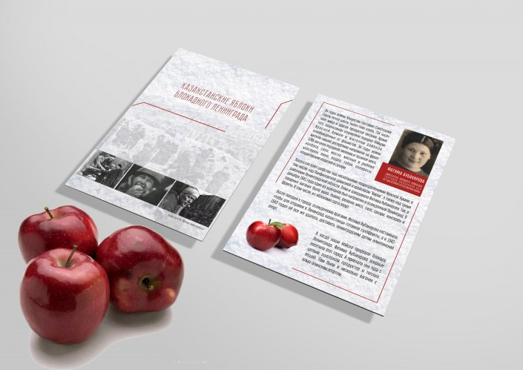
Аубакирова настаивала на том, чтобы для города, осажденного врагами, казахстанцы готовили сухофрукты, а в 1942-1943 годах ей все же удалось доставить ленинградским детям алма-атинский апорт.
В конце 70-х годов в Алма-Ату на конференцию ВОЗ приезжал сенатор США Эдвард Кеннеди – брат небезызвестных Джона и Роберта Кеннеди. Как раз была построена высотная гостиница "Казахстан", и наши журналисты постоянно спрашивали его: "Как вам понравился наш отель?". Он долго отмалчивался, затем не выдержал и сказал: "Нормальная, средняя гостиница. У меня в Америке три таких. Но вот такого чуда, как ваш апорт, я не видел". Самые лучшие яблоки снимали с деревьев руками, заворачивали в бумагу и отправляли в Москву. "Кремлевские участки" были в каждом большом плодоводческом совхозе. Леонид Брежнев ввел правило, в соответствии с которым в Кремль регулярно доставлялся апорт из Алма-Аты.
Существуют данные 1970 года, где говорится, что среди десяти миллионов плодовых деревьев на долю апорта приходилось почти четыре миллиона. Сегодня большая часть садов вырублена. Вырубка садов началась еще в 1990-х годах, но худшие времена для «Апорта» настали в 2004 году. Тогда все земли совхоза «Алатау» были переданы акиматом Карасайского района некоему крестьянскому хозяйству на 49 лет. Предварительно с сельчанами были расторгнуты все арендные договора. В конце концов, люди остались без работы и за садами перестали ухаживать. Склоны «заросли» коттеджами, а в яблоневых садах пасется скот.
Тем не менее в 2006 году была открыта программа восстановления
Апортовых садов. По мнению специалистов, чтобы возродить апорт, нужно учитывать некоторые факторы, в первую очередь этому уникальному сорту требуются специальные экологические условия. Ученые считают, что наиболее благоприятна для этого сорта «полоса горных прилавков», расположенных в Талгарском, Карасайском и Енбекшиказахском районах Алматинской области. В числе подходов к возрождению апорта – повторение его исторического пути. Имеется в виду завоз из Воронежской области черенков апорта для окулировки местных видов и форм дикой яблони.
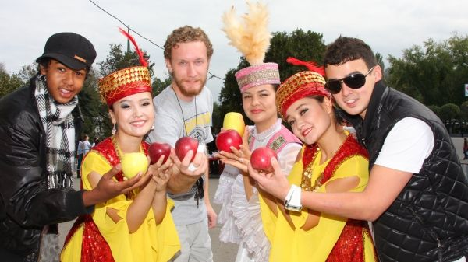
Поэтому проблема восстановления знаменитого сорта представляется не только казахстанской, но и международной в рамках стран СНГ. Возрожденный апорт по праву мог бы стать яблоком дружбы.
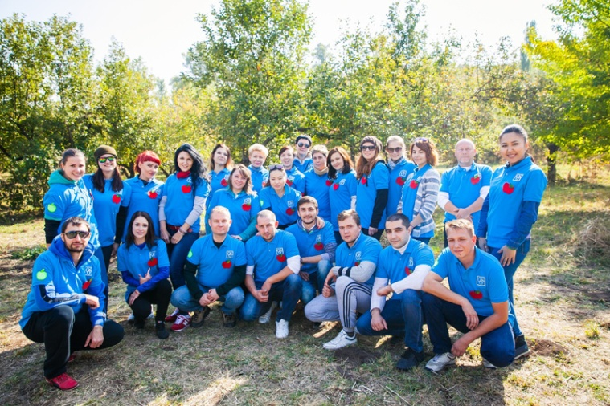
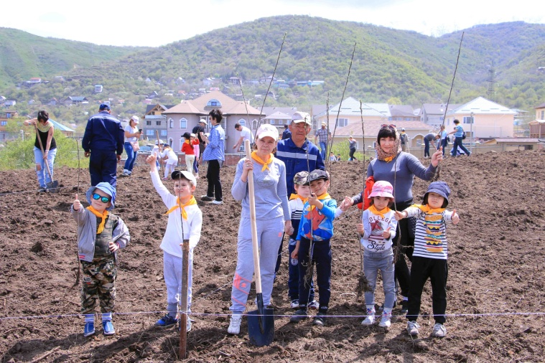
В 2009 году Министерство образования и науки объявило конкурс по фундаментальным исследованиям на 2009–2011 годы. Казахский НИИ защиты и карантина растений, участвовал в этом конкурсе со своим проектом по возрождению Апорта и выиграл. Цена проекта составила более 9 миллионов тенге ежегодно, однако министерством было выделено 4,5 миллиона тенге. В 2011 году было выделено 5 миллионов тенге, и финансирование пролонгировано на 2012–2020 годы. Правда, и этого объема финансирования будет недостаточно. Полноценные исследования по возрождению апорта возможны при объеме финансирования 9–10 миллионов тенге в год. Министр сельского хозяйства Асылжан Мамытбеков летом этого года заявил что благодоря новым технологиям, саженцы яблонь могут принести плоды уже на второй год. "Сейчас реализуется проект в Уйгурском районе Алматинской области, сады которого уже принесли первые плоды, а продукция поступает уже на рынки не только области, но других регионов страны", - заявил он.
Но кроме государственных программ также есть много частных инициатив. В Саркандском районе Алматинской области местные энтузиасты возрождают культурные сорта яблок. Бывший председатель колхоза попросил местного жителя Калелу Сасанбаева сохранить яблони для потомков. Он перечитал много литературы, прежде чем научился ухаживать за садом. Теперь он может привить к одному дереву сразу несколько веток других сортов яблок, выращивает в основном зимние сорта. Кроме того, "предприниматель Ерлан Блискельдинов на пяти гектарах земли тоже посадил саженцы "саркандского апорта". Говорит, нужно возрождать собственные сорта и приобщать людей к отечественной экологически чистой продукции. Сейчас он собирается увеличить площадь сада и создать плодохранилище. В этом году садоводством решили заниматься сразу четыре крестьянских хозяйства.
Будем надеяться, что ученым вместе с селекционерами и садоводами удастся совместными усилиями возродить Апорт. И мы снова сможет гордится перед всем миром своими уникальными яблоками.

Литература

- Заповедники и национальные парки Казахстана. Составитель А.А. Иващенко.
- Энциклопедия «Мир растений Казахстана». А.А. Иващенко
- http://vernoye-almaty.kz/aport/tretya.shtml
- https://ru.wikipedia.org/
- http://alnaz.ru/almaty/stikh-pro-aport.html
- https://proof.kz/products/almatinskij-aport---seriya-rastitelnyj-mir-kazahstana
- https://www.stihi.ru/2009/07/17/1361

Приложение 1
Алма-атинский апорт
Мстислав Левашов
Дождик хлещет,
Листья вянут.
До корней Земля озябла.
А волы Редько
Все тянут
По ухабам
Пару яблонь.
Путь далекий,
Тряский, скверный
По душе переселенцам,
Где-то в дальней дали Верный
Лег расшитым полотенцем.
Нет, чтоб взять с собой
Поболе
Всякой снасти,
Всякой снеди,
Дед в сибирское раздолье
Вместе с яблонями едет.
Тарахтит телега броско,
Грязь густая под ногами.
Доскрипел обоз До Омска,
Занесенного снегами.
Едут яблоньки сквозь вьюгу,
С колокольчиковым звоном.
Ближе к солнцу,
Дальше к югу,
К Ала-Тау синим склонам.
Дед Редько чудаковатый.
Крепкий мастер,
С острым взглядом.
Был он в Верном
– Третьей хатой,
И, конечно,
Первым садом.
Крепли яблоньки с годам,
Две красотки,
Две подруги.
И румяными плодами
Удивляли всех в округе.
Дед Редько – колдун сутулый
День-деньской в саду зеленом…
Сад разбрелся по аулам,
По крутым и строгим склонам,
Май летит в душистой вьюге,
Звезды прячутся в тумане.
Водят яблоньки-подруги
Хороводы на Тянь-Шане!

Алматинский апорт
Ануар Суртаев
Алматинский апорт, детства вкус, аромат,
Не вернуть время вспять, кто же в том виноват?
Что, увы, не смогли, мы апорт сохранить,
Оборвав навсегда с прошлым тонкую нить.
Нет больших тех садов, что так буйно цвели,
И осенней порой нам дарили плоды,
Собиравших в себя свежесть горных лугов,
И тепло доброты, благодатной земли…
Часто поздно доходят до мозга слова,
А бывает и так, не дойдут никогда.
Что имеем от Бога, того не храним,
Потеряв, осознав, как ягнята молчим.
